POWIATOWA STACJA SANITARNO-EPIDEMIOLOGICZNA W ŻAGANIU


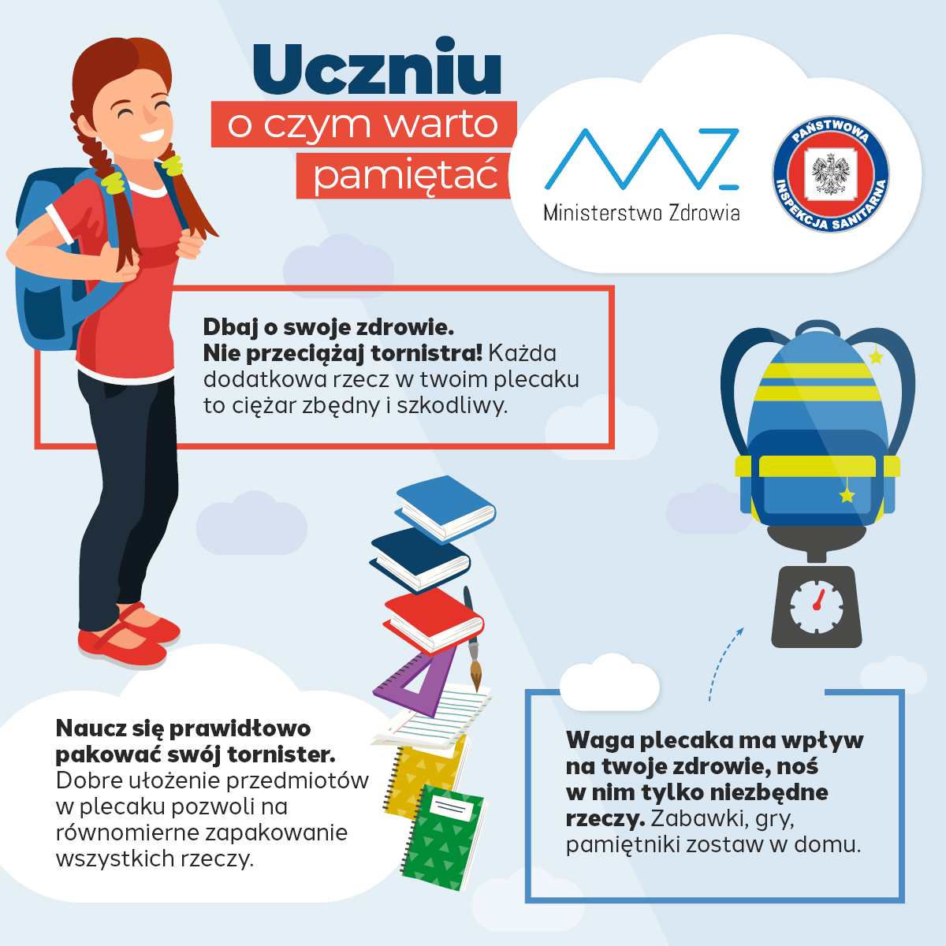

REGULAMIN POWIATOWEGO
KONKURSU LITERACKIEGO – 2024 r.

„Tornister na wagę zdrowia” – III edycja

§ 1. Postanowienia ogólne
1. Konkurs organizowany jest dla uczniów I klas szkół podstawowych na terenie powiatu żagańskiego współpracujących z PSSE w Żaganiu
2. Organizator Konkursu:
- Powiatowa Stacja Sanitarno-Epidemiologiczna w Żaganiu.
3. Współorganizator Konkursu:
- Jednostki Samorządu Terytorialnego powiatu żagańskiego
- Szkoły podstawowe Powiatu Żagańskiego
4. Czas trwania konkursu: wrzesień – listopad 2024 r.

§ 2. Cel konkursu
- zapobieganie noszeniu przez uczniów zbyt ciężkich plecaków;
- ochrona i promocja zdrowia w zakresie profilaktyki wad postawy oraz zwrócenie uwagi uczniów, nauczycieli, rodziców, opiekunów na kwestię ciężkich plecaków.

§ 3. Zakres tematyczny
Praca powinna nawiązywać do treści dotyczących tematyki ograniczania wagi oraz skutków wynikających
z noszenia zbyt ciężkich tornistrów.

§ 4. Zasady uczestnictwa i etapy Konkursu

Konkurs jest 2-etapowy.

- I ETAP (szkolny)

- Uczestnikami Konkursu są uczniowie klas I (za zgodą rodziców/opiekunów prawnych).
- Uczestnicy przygotowują pracę – wiersz dotyczący w/w tematyki.
- Praca musi być wyraźna i czytelna dla Komisji Konkursowej.
- Jeden uczestnik zgłasza na Konkurs ( I etap) jeden wiersz zawierający od 4 do 20 wersów.
- Wychowawca klasy przesyła prace trzech uczniów wyłonione w ramach I etapu konkursu.
- Od rodzica/opiekuna prawnego wymagane jest wypełnienie zgody na udział w konkursie
(załącznik 1).

- II ETAP (powiatowy)

- Pracę należy przesłać do Organizatora Konkursu do dnia 18 października 2024 r.
– Jedna klasa I – maksymalnie 3 prace.
2. Wyłonienie zwycięzców III etapu będzie miało miejsce podczas obrad Komisji Konkursowej
w Powiatowej Stacji Sanitarno - Epidemiologicznej w Żaganiu.
Komisja oceni stylistykę, jakość, kreatywność oraz zgodność z tematem Konkursu.
3. W skład Komisji Konkursowej (II etap) wejdą przedstawiciele Powiatowej Stacji Sanitarno –
Epidemiologicznej w Żaganiu oraz przedstawiciele Urzędów Miast i Gmin powiatu żagańskiego.
4. Za przeprowadzenie Konkursu (II etap) odpowiada pracownik Promocji Zdrowia i Oświaty
Zdrowotnej PSSE w Żaganiu.
5. Komisja spośród zgłoszonych prac wybierze trzy najlepsze. Przyznane zostaną nagrody i dyplomy
za miejsce I, II i III.
6. W kwestiach wątpliwych bądź spornych związanych z przebiegiem głosowania lub przyznaniem nagród
ostatecznie rozstrzygać będzie Organizator.
7. Organizator Konkursu zastrzega sobie prawo do zmian w regulaminie o czym powiadomi uczestników
Konkursu.

Prace należy wysłać na adres:
Powiatowa Stacja Sanitarno – Epidemiologiczna
68-100 Żagań, ul. Szprotawska 45a
z dopiskiem
POWIATOWY KONKURS LITERACKI „Tornister na wagę zdrowia”
lub dostarczyć osobiście do sekretariatu PSSE w Żaganiu w terminie do 18 października 2024 roku.

Sposób opisania prac konkursowych:
Prace powinny być opatrzone ZNAKIEM (wybrany przez uczestnika Konkursu ZNAK/NAKLEJKA/LOGO) i dostarczone w kopercie oznaczonej tym samym ZNAKIEM – w celu identyfikacji pracy. W kopercie należy umieścić dane autora: imię, nazwisko, klasa, pełna nazwa i adres szkoły, nr tel. kontaktowy. Do każdej pracy należy załączyć:
- Załącznik nr 1: Karta zgłoszeniowa,
- Załącznik nr 2: Zgoda przedstawiciela ustawowego Uczestnika, który nie ukończył 18 roku życia,
- Załącznik nr 3: Zgoda na rozpowszechnienie wizerunku,

§ 6. Wyniki konkursu
Wyłonienie zwycięzców Konkursu będzie miało miejsce podczas prac Komisji Konkursowej do dnia
28 października 2024 r. O wynikach Konkursu zwycięzcy zostaną poinformowani przez Organizatorów Konkursu.

§ 7. Nagrody konkursowe:
1. Nagrody dla laureatów zostaną ufundowane przez Organizatora i Jednostki Samorządu Terytorialnego.
2. Lista zwycięzców oraz ich prace zostaną zamieszczone na stronie edukacyjnej PSSE w Żaganiu oraz
w mediach społecznościowych Powiatowej Stacji Sanitarno-Epidemiologicznej w Żaganiu.
3. Podsumowanie akcji i wręczenie nagród zwycięzcom Konkursu nastąpi do dnia 8 listopada 2024 r.
4. O sposobie wręczenia nagród laureaci zostaną poinformowani odrębnym pismem.

§ 8. Prawa autorskie i dane osobowe

Przedmiotem Konkursu mogą być jedynie prace będące wynikiem indywidualnej pracy twórczej uczestników, pomysłowe i oryginalne, które nie naruszają praw osób trzecich.
Z chwilą zgłoszenia pracy do konkursu uczestnicy wyrażają zgodę na korzystanie z tej pracy przez Organizatorów dla celów konkursowych oraz przenoszą na rzecz PSSE w Żaganiu prawo własności zgłoszonej pracy.
Z chwilą ogłoszenia wyników konkursu i wyłonienia laureatów konkursu następuje ostateczne przeniesienie z uczestników konkursu na Organizatora praw autorskich do korzystania i rozporządzania zwycięskimi
i wyróżnionymi pracami, na polach eksploatacji:
- utrwalenie i przetworzenie dowolną techniką i na dowolnym nośniku informacji,
- zwielokrotnienie dowolną techniką,
- wprowadzenie do obrotu publicznego, w tym na stronach internetowych i mediach społecznościowych PSSE w Żaganiu,
- wprowadzenie do sieci teleinformatycznej otwartej i zamkniętej,
- publiczne odtwarzanie dowolną techniką,
- nadawanie za pomocą wizji przewodowej lub bezprzewodowej, przez stację naziemną, nadawanie za pośrednictwem satelity, najmu i dzierżawy,

Do zgłoszonej pracy uczestnik konkursu załącza zezwolenie biorących udział w pracy osób, na rozpowszechnianie ich wizerunku przez Organizatora, dla celów konkursowych i w związku z korzystaniem i rozporządzaniem zwycięskimi i wyróżnionymi pracami na polach eksploatacji określonych wyżej. Laureatowi konkursu, poza uprawnieniem do uzyskania nagrody określonej w Regulaminie, nie przysługują żadne inne roszczenia do Organizatora. Na powyższe warunki Uczestnik wyraża zgodę poprzez przystąpienie do Konkursu.

§ 9. Postanowienia końcowe

Organizator zastrzega sobie prawo do opublikowania prac, imion i nazwisk uczestników konkursu.
Poprzez przystąpienie do konkursu uczestnicy wyrażają zgodę na warunki zawarte w regulaminie.
Decyzja komisji konkursowej, co do wyboru zwycięskich prac jest ostateczna i nie przysługuje od niej odwołanie.
Organizatorzy zastrzegają sobie prawo do zmiany nagród na równorzędne lub do zmiany podziału nagród
w związku z ustaleniami podjętymi w czasie obrad komisji konkursowej.
Niniejszy regulamin jest jedynym określającym zasady konkursu.
Wszystkie kwestie, których nie obejmuje niniejszy regulamin ustala organizator.
Organizator nie zwraca nadesłanych prac, o których mowa w regulaminie.

Regulamin jest dostępny na stronie internetowej PSSE w Żaganiu (www.gov.pl/web/psse-zagan)

Informacji o organizowanym konkursie udzielają:
Małgorzata Maternowska
Marta Gancarz
telefon: 68 477 66 15

